1. Placas tectónicas. Qué provocan, qué son y cómo se mueven.
2. Defina 4 de los siguientes 5 términos:
-Llanura
-Meseta
-Talud continental
-Dorsal oceánica.
-Plataforma continental.
3. Agua salada y agua potable. Qué son, cómo se distribuyen y qué importancia tienen para la vida.
4. ¿Qué son el tiempo y el clima?
5. Comente la siguiente imagen:
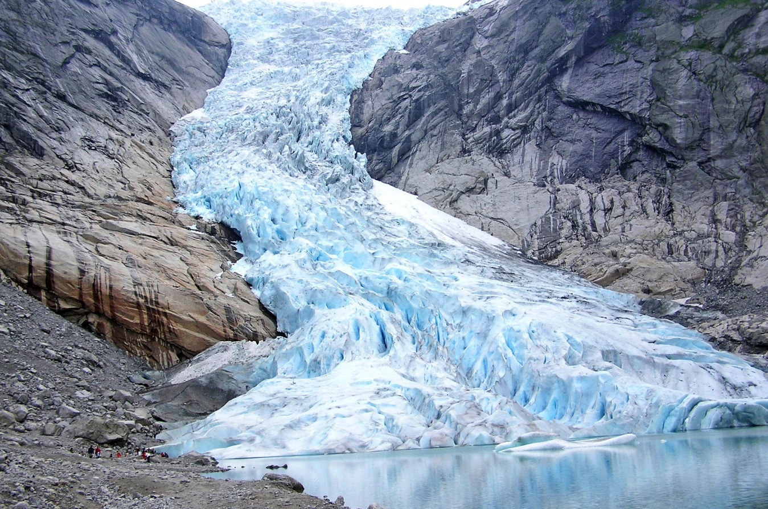
Responda:
¿Qué son los glaciares? ¿Dónde se ubican? ¿Erosionan los glaciares?

